Lisa 2
Häädemeeste Vallavolikogu
2023
otsuse nr juurde

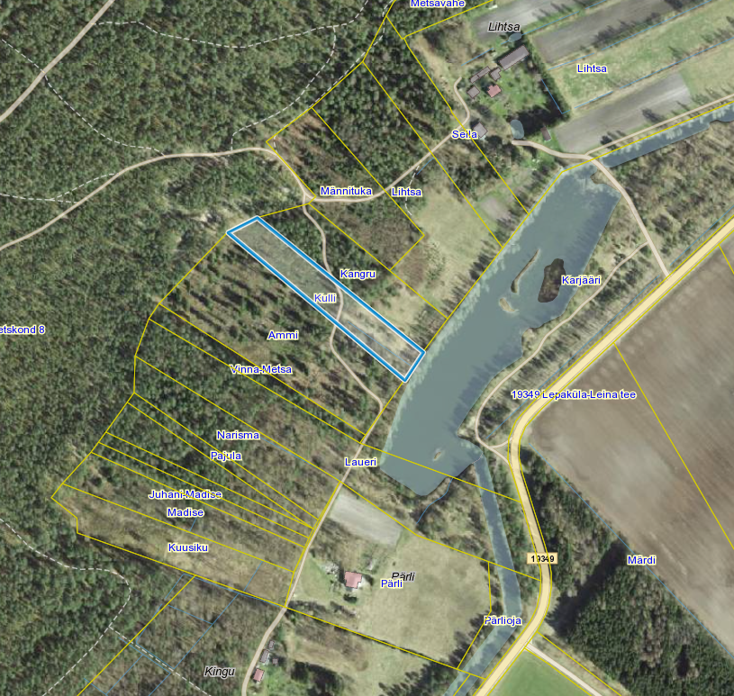
Häädemeeste vallas Leina külas Kulli kinnistu detailplaneeringu
keskkonnamõju strateegilise hindamise eelhinnang

Sissejuhatus

Keskkonnamõju strateegilise hindamise (edaspidi KSH) eelhinnangu koostamisel on lähtutud planeerimisseadusest (edaspidi PlanS) ja keskkonnamõju hindamise ja keskkonnajuhtimissüsteemi seadusest (edaspidi KeHJS). KSH algatamise või mittealgatamise kohustus tuleneb PlanS § 142 lõikest 3, KeHJS § 33 lõikes 2 p 3 sätestatud kriteeriumitest ning § 33 lõike 6 kohaste asjaomaste asutuste seisukohtadest.
Eelhinnangu tulemusena selgitati välja, kas Häädemeeste vallas Leina külas Kulli kinnistul (katastritunnus 84801:004:0138) detailplaneeringu (edaspidi DP) algatamisel on vajalik täiemahulise keskkonnamõju strateegilise hindamise algatamine või mitte.

1. Osapooled

Planeeringust huvitatud isik on Häädemeeste vallas Leina külas Kulli kinnistu omanik.
Strateegilise planeerimisdokumendi koostamise algataja ja kehtestaja (edaspidi otsustaja) on Häädemeeste Vallavolikogu. Planeerimisdokumendi koostamise korraldaja on Häädemeeste Vallavalitsus (registrikood 77000269; Pargi tee 1, Uulu küla, Häädemeeste vald).

2. Kavandatava tegevuse kirjeldus ja olemasolev olukord

Huvitatud isik on esitanud Häädemeeste Vallavalitsusele 06.01.2023 avalduse (dokumendiregistri nr 6-3/37) detailplaneeringu algatamiseks Häädemeeste vallas Leina külas Kulli kinnistul (katastritunnus 84801:004:0138). Planeeringuala suurus on 7096 m² ning maa sihtotstarve on maatulundusmaa 100%. Kinnistu on hoonestamata.
Kulli kinnistu asub hajaasustuses mitmete hoonestamata maatulundusmaa sihtotstarbega kinnistute vahel.
DP koostamise eesmärk on määrata ehitusõigus ühe elamu ja abihoonete püstitamiseks. Detailplaneeringuga tehakse ettepanek muuta kehtivat Tahkuranna valla üldplaneeringut minimaalse krundisuuruse osas.
Kehtiva Tahkuranna valla üldplaneeringu kohaselt asub Kulli kinnistu rohevõrgustiku alal, kus minimaalne krundisuurus on 3 ha. Kulli katastriüksuse pindala on 7096 m² ning jääb seega oluliselt alla rohevõrgustiku alal määratud krundi miinimumsuuruse.

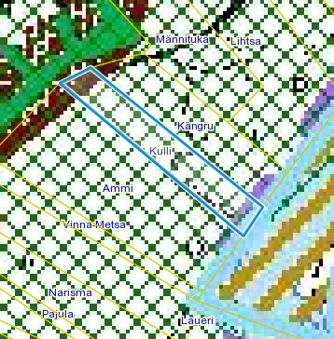
Joonis 1. Kehtiva Tahkuranna valla üldplaneeringu väljavõte

PlanS § 142 lõike 1 kohaselt võib põhjendatud vajadusel korral detailplaneering sisaldada kehtestatud üldplaneeringu muutmise ettepanekut. Kehtestatud üldplaneeringu põhilahenduse detailplaneeringuga muutmiseks loetakse üldplaneeringuga määratud maakasutuse juhtotstarbe ulatuslikku muutmist, määratud hoonestuse kõrguspiirangu ületamist, krundi minimaalsuuruse vähendamist, detailplaneeringu kohustuslike alade ja juhtude muutmist või muud kohaliku omavalitsuse üksuse hinnangul olulist või ulatuslikku üldplaneeringu muutmist. Algatatava detailplaneeringuga soovitakse muuta üldplaneeringuga määratud krundi minimaalsuurust vähendada. Ümberkaudsed kinnistud on valdavalt kaetud metsaga ning on hoonestamata, seega ei avaldaks ühe elamu ja kahe abihoone rajamine olulist negatiivset mõju üldplaneeringuga määratud rohevõrgustiku toimimisele. Planeeringuga tuleb ette näha kõrghaljastuse maksimaalne säilitamine hoonestus kavandada loodusliku rohumaaga kaetud osale. Piirdeaedade rajamine rohevõrgustiku alal on keelatud.

Maakatastri andmetel on Kulli katastriüksusel:
- Looduslik rohumaa 1707 m²;
- Metsamaa 5090 m²;
- Muu maa 299 m².

Kulli kinnistul põhjustavad kitsendusi (joonis 2):
- Maardla (pruun viirutus).

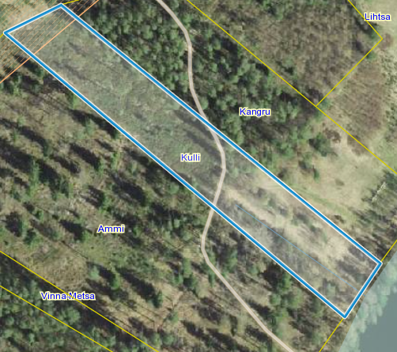
Joonis 2. Maa-ameti kitsenduste kaardi väljavõte (Allikas: Maa-ameti Geoportaal)

3. Võimalikud keskkonnamõjud
3.1. Olemasoleva olukorra kirjeldus ja kehtivate strateegiliste planeerimisdokumentide elluviimisega seonduvad keskkonnaprobleemid

Kulli kinnistuon hoonestamata. 3/4 kinnistust on kaetud metsaga 1/4 loodusliku rohumaaga.
Kulli kinnistu on kehtivas üldplaneeringus märgitud rohevõrgustiku koridor, kus minimaalne ehitusõigusega krunt saab olla 3 ha. Tahkuranna valla üldplaneering sätestab järgmist: „Rohevõrgustiku koridoride alal tuleb tagada sidusalt kulgeva kõrghaljastuse olemasolu 70% ulatuses, milleks tuleb vajadusel rakendada kompenseerivaid meetmeid (puude istutamine võrade liitumisega, põõsarinde rajamine jms), et tekiks rohevõrgustiku sidusus;
Rohekoridori aladele ehitades peab vähemalt 50 m laiune olemasoleva haljastusega või rajatava haljastusega koridori riba jääma katkematuks. Lisaks peab koridori alale rajatud hoonete õuealade või maaüksustele rajatud aedade vahekaugused olema vähemalt 200 m“. Kulli kinnistule hoonestuse planeerimisel säilib vähemalt 50 m laiune olemasoleva haljastusega riba. Loomade vaba liikumine tagatakse piirdeaedade vältimisega.

3.2. Mõjud Natura 2000 võrgustiku aladele, elupaigatüüpidele, kaitsealustele liikidele jt
loodusobjektidele

Planeeringualal ei asu kaitsealuseid liike, elupaigatüüpe ega teisi loodusobjekte. Samuti ei asu planeeringuala Natura 2000 võrgustiku alal. Lähim kaitseala Uulu-Võiste maastikukaitseala (EELIS kood KLO1000651), mis on ühtlasi Natura 2000 võrgustiku Uulu-Võiste loodusala (EELIS kood RAH0000330) asub planeeringualast ca 13,6 m kaugusel.

3.3. Loodusvarade kasutamine, jäätme- ja energiamahukus

Loodusvaradest kasutatakse pinnast.
Ehitustegevusega kaasneb ehitusjäätmete teke. Antud planeeringu puhul pole oodata jäätmeteket mahus, mis võiks ületada piirkonna keskkonnataluvust. Ehitusjäätmete valdaja peab rakendama kõiki tehnoloogilisi võimalusi ehitusjäätmete liigiti kogumiseks tekkekohas, korraldama oma jäätmete taaskasutamise või andma jäätmed käitlemiseks üle jäätmeluba omavale isikule ning rakendama kõiki võimalusi ehitusjäätmete taaskasutamiseks. Jäätmete käitlemise (sh kogumise) korraldamisel lähtutakse jäätmeseadusest ja Häädemeeste valla jäätmehoolduseeskirja nõuetest.
Jäätmeteke kaasneb hoonete kasutusperioodil. Jäätmed tuleb anda üle jäätmekäitlejale. Juhul, kui jäätmekäitlus korraldatakse vastavalt jäätmeseadusele ja valla jäätmehoolduseeskirjale, ei ole oodata sellest tulenevat olulist keskkonnamõju.

3.4. Vee ja pinnase saastatus, müra, vibratsioon, valgus, soojus ja kiirgus

DP ala asub nõrgalt kaitstud põhjaveega alal. Planeeringuala ei ole hõlmatud reoveekogumisalaga. Kulli kinnistule kavandatakse lokaalne reovesüsteem ja puurkaev. Heitvee ja saasteainete pinnasesse juhtimine ei ole lubatud veehaarde sanitaarkaitsealal ja hooldusalal ning lähemal kui 50 meetrit sanitaarkaitseala või hooldusala välispiirist. Toimiva ning korrektse kohtkäitlussüsteemi olemasolu omab eeldatavalt vähest keskkonnamõju ning ebasoodne mõju piirkonna hüdroloogilistele tingimustele on eeldatavalt minimaalne.
Sademevee ärajuhtimine lahendatakse kinnistu siseselt (pinnasesse immutamise teel).
DP alal ei asu ohtlike ainete ladestuskohti ega teisi jääkreostust tekitavaid objekte. Alal ei ole keskkonnaohtlikke rajatisi.
Tööde perioodil kaasneb ajutine õhusaastus masinate heitgaaside näol, müra ja vibratsioon. Masinatega töötamisel tekkival heitgaasidel, müral ja vibratsioonil ei ole tööde asukohas keskkonnale olulist mõju. Kavandatava tegevusega kaasnevana on oodata mõningast liikluskoormuste tõusu. Samas ei saa seda pidada antud ala asukohta silmas pidades oluliseks ning liiklusmüra ja liiklusest põhjustatud õhusaaste tasemete tõusu ei kaasne.
DP realiseerimisega ei plaanita tõkestada ja paisutada vooluveekogusid ega kavandata ka nende loodusliku sängi või hüdroloogilise režiimi muutmist.

3.5. Mõju kultuuriväärtusetele

Muinsuskaitseobjektid ja registreeritud pärandkultuuri objektid planeeringualal puuduvad. Lähim ehitismälestis asub ca 630 m kaugusel - Metsaküla kalmistu (registrikood 8340). DP ala ei jää kinnismälestise kaitsevööndisse. Mõju kultuuriväärtustele puudub.

3.6. Visuaalne mõju

Käsitletaval alal asuva maa-ala maakasutuse sihtotstarve ei põhjusta olulist negatiivset ruumilist mõju, kui võimalike ehitiste projekteerimisel, ehitamisel ja kasutamisel järgitakse seadustega kehtestatud nõudeid. Järgides nõudeid on visuaalne mõju keskkonnale minimaalne.

3.7. Avariiolukordade esinemise võimalikkus ja koosmõju

Võimalike avariiolukordade esinemise, mille tulemusena võib reostuda näiteks pinnas, veekogu, põhjavesi või õhk, võimalikkuse vähendamiseks tuleb planeeringu käigus ette näha vastavad ennetavad meetmed. Avariiolukordade esinemise tõenäosus on väike kui DP elluviimisel järgitakse DP-ga esitatud tingimusi ja õigusaktidega kehtestatud nõudeid.

3.8. Strateegilise planeerimisdokumendi asjakohasus ja olulisus keskkonnakaalutluste integreerimisel teistesse valdkondadesse

Selle teema käsitlemine KSH eelhinnangus ei ole vajalik.

3.9. Strateegilise planeerimisdokumendi, sealhulgas jäätmekäitluse või veekaitsega seotud planeerimisdokumendi tähtsus Euroopa Liidu keskkonnaalaste õigusaktide nõuete ülevõtmisel

Selle teema käsitlemine KSH eelhinnangus ei ole vajalik.

4. Ettepanek KSH algatamata jätmise kohta

Arvestades kavandatud tegevuse mahtu, iseloomu ja paiknemist ei saa eeldada detailplaneeringu elluviimisel ja hoonete ning rajatiste sihipärase kasutamisega seonduvat olulist keskkonnamõju. Keskkonnamõju strateegilise hindamise läbiviimine ei ole vajalik järgnevatel põhjustel:
1. DP realiseerimisega ei saa hetkel teadaoleva info põhjal eeldada tegevusi, millega kaasneks keskkonnaseisundi olulist kahjustumist, näiteks negatiivset mõju kaitsmata põhjaveega piirkonna hüdrogeoloogilistele tingimustele ja veerežiimile. Puudub piiriülene mõju;
2. lähtudes planeeringuala ja selle lähiümbruse keskkonnatingimustest ja maakasutusest, ei ole ette näha DP realiseerimisel taotluses kavandatud mahus antud asukohas muud olulist negatiivset keskkonnamõju, ohtu inimese tervisele. Õnnetuste esinemine on eeldatavalt minimaalne;
3. DP mõju suurus ja ruumiline ulatus piirneb suures osas kinnistu piiriga;
4. DPga kavandatav tegevus ei kahjusta eeldatavalt kultuuripärandit, inimese tervist, heaolu ega vara. Planeeritava tegevusega ei kaasne olemasoleva liikluskoormuse, mürataseme ja õhusaaste olulist suurenemist ning täiendavate ülenormatiivsete saastetasemete esinemist;
5. DP alal ei ole tuvastatud keskkonda saastavaid objekte ega jääkreostust, mistõttu ei ole eeldada olulist pinnase, õhu ja vee reostust, mis seaks piiranguid kavandatavale maakasutusele või majandustegevusele.

Eelnevast lähtuvalt teeb Häädemeeste Vallavalitsus ettepaneku jätta detailplaneeringu KSH algatamata.
Eelhinnangu koostaja:
Häädemeeste Vallavalitsus

